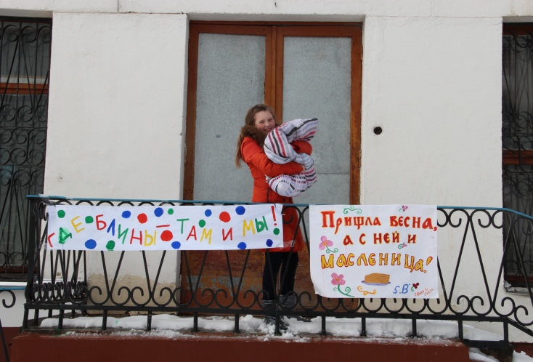
Масленица

(школьный праздник для учащихся пятых классов)
Дата проведения: 16 марта 2013 г.
Участники: 5 «А», 5 «Б» и 5 «В» классы.
Сценарий и подготовка Моргулевой О.М.
Школьники выходят на подготовленную площадку возле школы. Оформление: плакаты, растяжки, оформленные столы, расчищенное от снега место для эстафеты и хороводов, снеговики.
Сценарий
Тишина – потом звенят колокольчики и свистят свистульки.
Появляются Зима, Весна и Петрушка (ученики 7 «В» класса).
Зима: Здравствуйте, гости дорогие! Добро пожаловать на мой праздник – праздник зимы!
Весна: Какой праздник Зимы? Посмотри на календарь! Март на дворе! Это мой праздник – весны!
Зима: Ну уж нет, смотри, сколько снега! Это мой праздник!
Весна: А смотри, какое солнце яркое! Весна уже! Праздник мой!
Зима: Нет мой!
Петрушка: Что вы спорите! Пусть ребята вас рассудят! А ну-ка, ребята, становитесь в команды, покажем, кто сильнее – зима или весна!
Зима, Весна и Петрушка формируют 3 команды: по 10 человек от каждого класса. Участники команды стоят друг за другом.
Первая игра – кидать мячики в ведро. Зима показывает, как это делается. Зима, Весна и Петрушка становятся к ведрам, считают мячики.
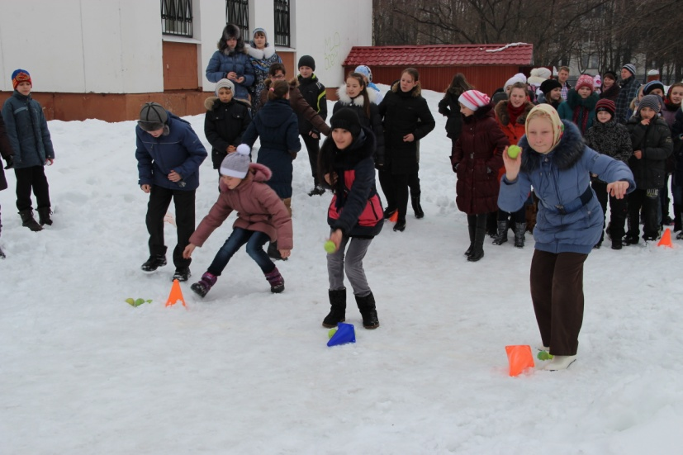
Вторая игра – бегать с мячиком на ложке вокруг точки на финише. Весна и Петрушка показывают, как это делается. В точке финиша стоят Зима, Весна и Петрушка. Игроки должны бежать вокруг них.
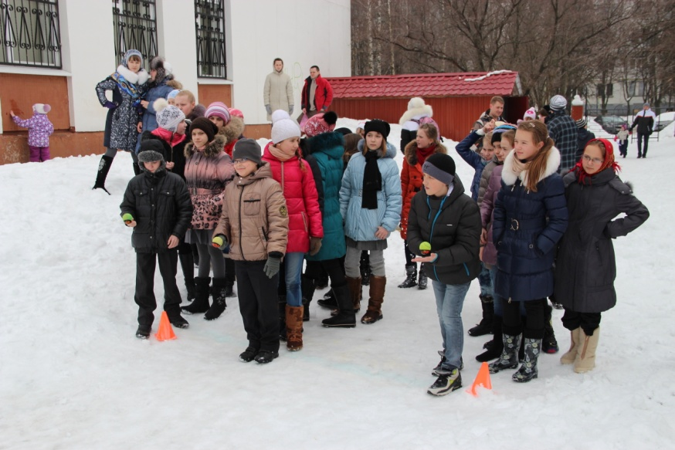
Третья игра – бежать с воздушным шариком. Зима показывает, как это делать. Все трое стоят на точке финиша. Игроки бегают вокруг них.
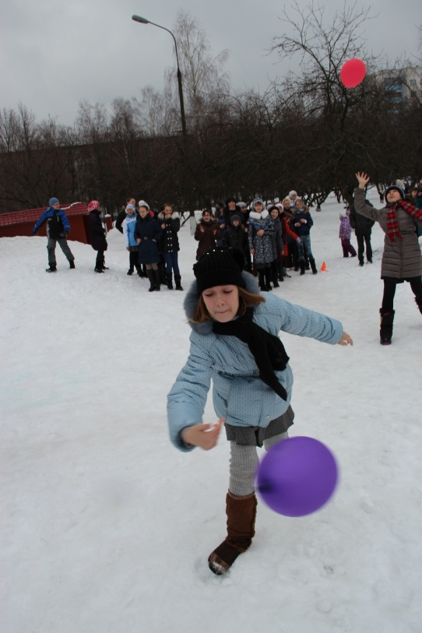
Весна: Вот видишь, мои игроки сильнее.
Зима: Нет, мои были быстрее!
Весна: А мои зато более меткие!
Петрушка: А давайте посмотрим, какие ребята громкие и голосистые! Спойте, ребята, песню, да погромче, повеселее!
Поет 5-В класс (Барыня-сударыня).
Поет 5 «Б» частушки.
Зима и весна в это время танцуют, увлекая в танец понравившихся ребят.
Зима: Эх, хорошо поют!
Весна: А есть здесь смелые ребята? Кто готов выйти на честный бой?
Зима и Весна выбирают двух ребят, завязывают им глаза, дают подушки. Объясняют правила – пока звучит музыка (2 минуты), надо как можно больше раз попасть подушкой по сопернику. А болельщики считают.
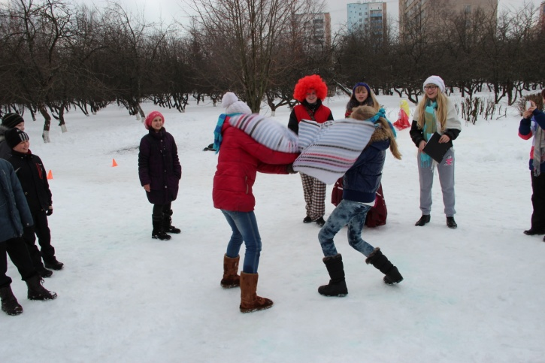
Зима: Все, пора мне уходить! А где же мои друзья? Давайте позовем Деда Мороза и Снегурочку! (ученики 7 «В» класса)
Дед Мороз: Здравствуйте, ребята! Пришел я попрощаться. Понравилась зима?
Снегурочка: Подарки по елочкой все нашли?
Дед Мороз: На лыжах накатались?
Снегурочка: На коньках набегались?
Дед Мороз: В снежки наигрались?
Снегурочка: А на санках-ледянках накатались?
Дед Мороз: В сугробах накувыркались?
Снегурочка: Скучать по нам не будете?
Дед Мороз: А на прощанье давайте поиграем! Ну-ка, все в круг!
Все становятся в круг, игра «Рукавичка».
Дед Мороз: Ух какие шустрые! Не догнать вас!
Снегурочка: По метели и морозу скучать не будете?
Дед Мороз: Это мы сейчас проверим!
Игра «Метель»
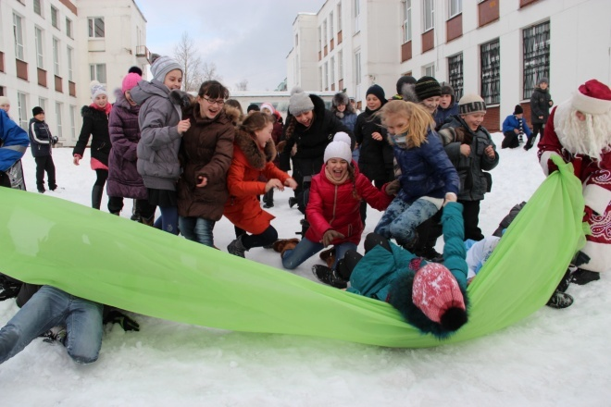
Зима, Весна и Петрушка дают команду «на старт» и отсеивают «заметенных» снегом.
Петрушка: А на прощанье, Дед Мороз, тебе ребята споют песню! Твою любимую.
Поет 5-А – Три белых коня
Дед Мороз – Ай, спасибо, а теперь в большой хоровод! Проводим зиму весело и дружно!
Все встают в два круга: внутренний круг – Дед Мороз и Снегурочка, внешний – Зима, Весна и Петрушка.
После хоровода все актеры одновременно: А теперь закидаем масленицу снежками! Все дружно: Гори-гори ясно, чтобы не погасло! (много раз)
Когда Масленица упадет – все хором: Прощай, Масленица! (снова все звенят в колокольчики и свистят в свистульки)
Зима: Масленица только раз целый год гостит у нас
Весна: Так давайте ж торопиться, есть блины и веселиться!
Петрушка: Кто замерзнет невзначай –
Пей горячий крепкий чай.
Все вместе: Здесь блинов лежит гора – налетайте, детвора!
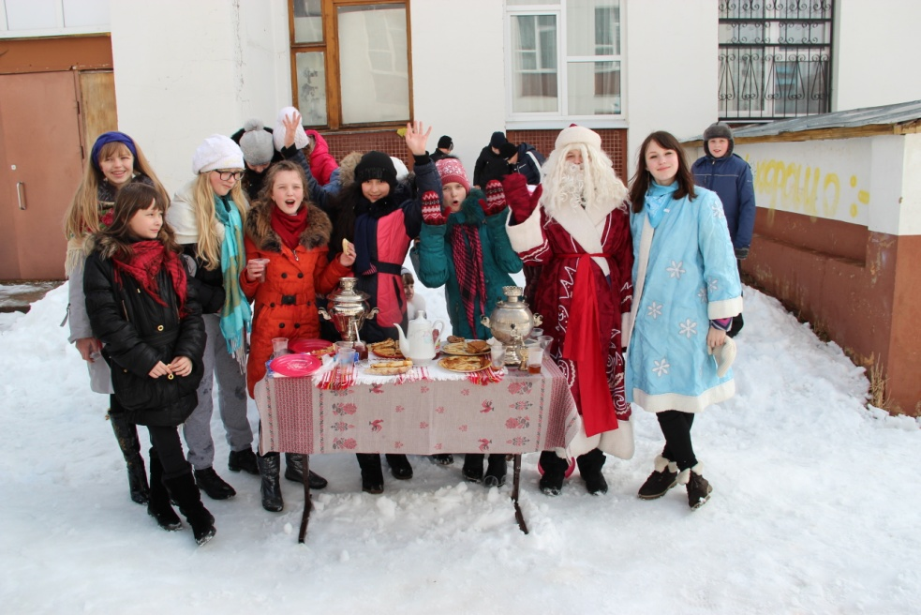
Угощение. Окончание праздника.

